МИНИСТЕРСТВО НАУКИ И ВЫСШЕГО ОБРАЗОВАНИЯ РОССИЙСКОЙ ФЕДЕРАЦИИ

федеральное государственное бюджетное образовательное учреждение высшего образования

«ДОНЕЦКИЙ НАЦИОНАЛЬНЫЙ ТЕХНИЧЕСКИЙ УНИВЕРСИТЕТ»

Факультет интеллектуальных систем и программирования

Кафедра «Программная инженерия» им. Л.П. Фельдмана

ОТЧЁТ

по дисциплине «Профессиональная практика программной инженерии»

Лабораторная работа № 2

ВАРИАНТ № 19

|  |  |
| --- | --- |
| Проверила:  асистент кафедры программной  инженерии им. Л.П. Фельдмана  Незамова Л. В. | Выполнил:  студент группы  ПИ-20а  Слипенко М. К. |

ДОНЕЦК – 2024

Тема: Видео игра RPG, с реализацией механик, не менее 30-ти

Было создано 6 веток: core-engine, gameplay, world-design, multiplayer, additional-features, save-load

Ветка core-engine:

* game_engine.h/cpp - Игровой движок
* physics_system.h/cpp - Система физики
* animation_system.h/cpp - Система анимации
* audio_manager.h/cpp - Менеджер аудио
* ai_system.h/cpp - Система искусственного интеллекта
* state_manager.h/cpp - Менеджер состояний игры
* resource_manager.h/cpp - Менеджер ресурсов
* debug_logger.h/cpp - Логирование и отладка

Ветка gameplay:

* ui_system.h/cpp - Интерфейс пользователя (UI)
* quest_system.h/cpp - Система квестов
* item_inventory.h/cpp - Инвентарь и система предметов
* character_system.h/cpp - Система персонажей и развития
* combat_system.h/cpp - Система боя
* magic_system.h/cpp - Система магии
* dialogue_system.h/cpp - Система диалогов
* crafting_system.h/cpp - Система крафтинга
* trade_system.h/cpp - Система торговли
* faction_system.h/cpp - Система фракций и репутации

Ветка world-design

* world_builder.h/cpp - Мир и локации
* weather_time_system.h/cpp - Система погоды и времени
* effects_system.h/cpp - Система эффектов
* navigation_map_system.h/cpp - Система навигации и картографии

Ветка multiplayer:

* multiplayer_manager.h/cpp - Мультиплеер

Ветка additional-features:

* achievements_system.h/cpp - Система достижений
* localization_manager.h/cpp - Локализация
* controller_support.h/cpp - Поддержка контроллеров
* difficulty_system.h/cpp - Система уровней сложности
* modding_support.h/cpp - Система модификаций

Ветка save-load:

* save_load_system.h/cpp - Система сохранения и загрузки

Git log каждой ветки представлен на рисунках 1 - 6.

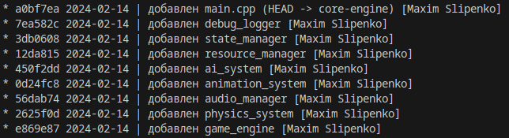

Рисунок 1 — git log ветки core-engine

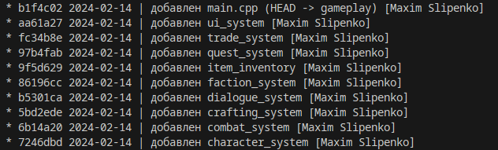

Рисунок 2 — git log ветки gameplay

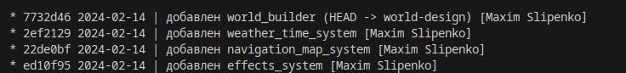

Рисунок 3 — git log ветки world-design



Рисунок 4 — git log ветки multiplayer

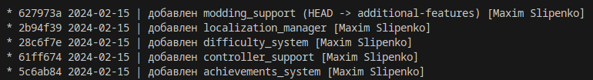

Рисунок 5 — git log ветки additional-features



Рисунок 6 — git log ветки save-load

Выполнение git merge без конфликтной ситуации представлено на рисунке 7. Выполнение git merge с конфликтной ситуацией представлено на рисунках 8 - 9.

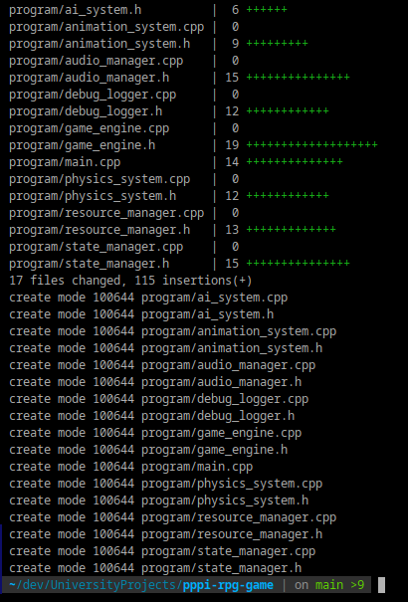

Рисунок 7 — Пример выполнения git merge

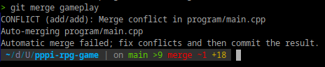

Рисунок 8 — Выполнение команды git merge gameplay

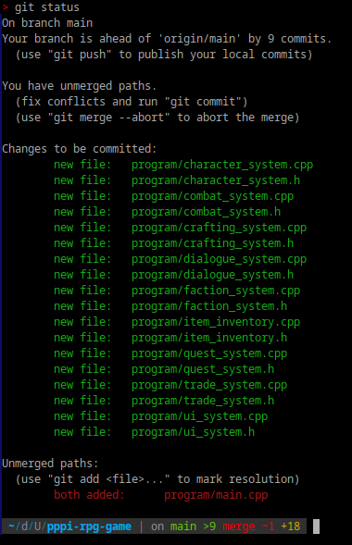

Рисунок 9 — Выполнение команды git status

Разрешение конфликта представлено на рисунках 10 — 11.

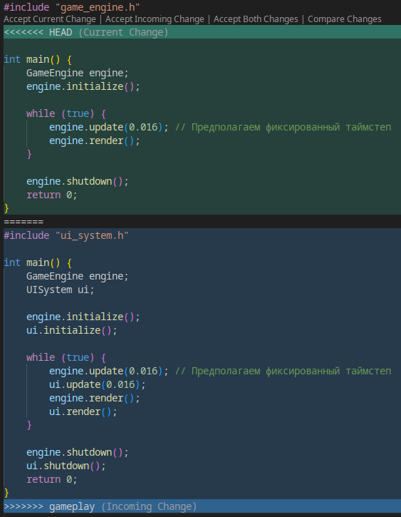

Рисунок 10 — Файл main.cpp до разрешения конфликта

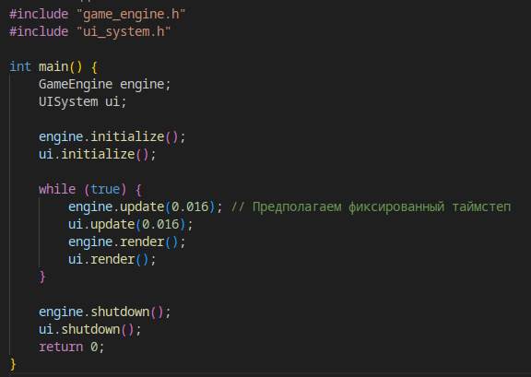

Рисунок 11 — Файл main.cpp после разрешения конфликта

Git log после всех merge представлен на рисунке 12.

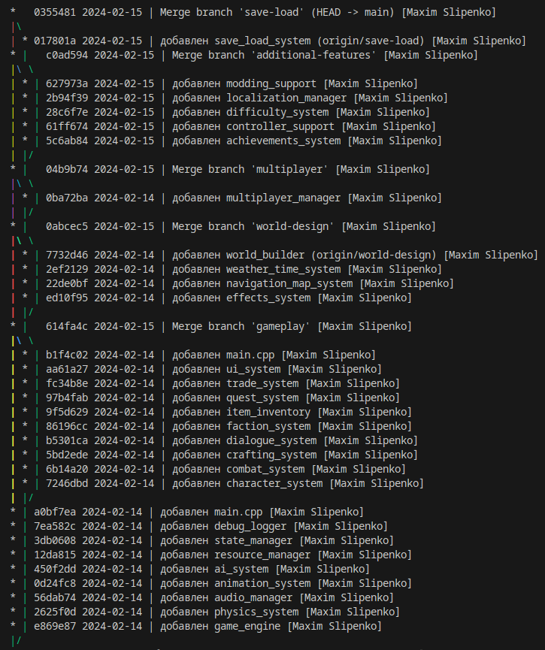

Рисунок 12 — git log после merge всех веток в main